Actividades Sugeridas
OBJETIVO DE APRENDIZAJE OA_12 | DESCRIPCIÓN DE LA ACTIVIDADES
Generar, describir y registrar patrones numéricos, usando una variedad de estrategias en tablas del 100, de manera manual y/o con software educativo.  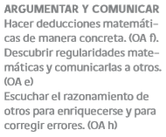 | 7.  Anotan el número que falta. Se corrigen con el “Libro de mil”: Siga la flecha a y anote el número que falta en el casillero de llegada (¿?).  